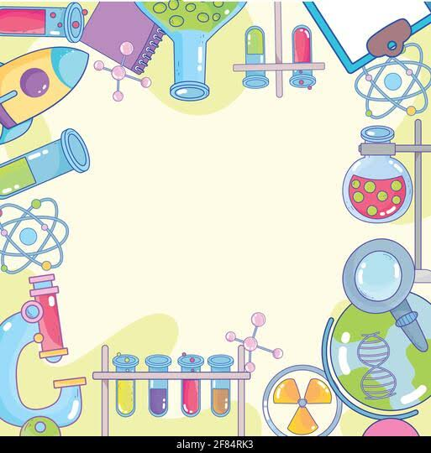

**ESCUELA NORMAL DE EDUCACIÓN PREESCOLAR**

**Licenciatura en Educación preescolar**

**Ciclo escolar 2021 – 2022**

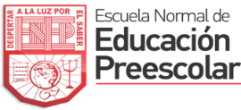

**EXTRATEGIAS PARA LA EXPLORACION DEL MUNDO NATRUAL**

**PROYECTOS EN CIENCIAS NATURALES Y LOS FENÓMENOS FÍSICO**

**Alumna: Carolina Elizabeth Martínez González**

**Grupo: “C”**

**Nombre del docente: DANIEL DIAZ GUTIERREZ**

**· ¿En qué consiste el trabajo por proyectos?**

Un proyecto responde a una voluntad deliberada de actuar sobre la realidad para mejorarla, para resolver sus problemas, es una herramienta de gestión de actividades y procesos dirigidos a generar cambios y, por ende, al logro de objetivos concreto.

Sobre el trabajo por proyecto implica pensar en términos de resultados y procesos, se sustenta en una actitud de insatisfacción acerca de la manera como suceden las cosas y de disposición para hacerlas de forma distinta, direcciona el camino, estableciendo desde dónde se parte, adónde se quiere llegar (resultados) y visualiza cómo hacerlo (el proceso).

**· ¿Desde cuándo se utilizan?**

Fundamentalmente, este modelo educativo nace como consecuencia de los trabajos de Blank, Dickinson y Harwell en el año 1997, aunque sus raíces parten del constructivismo y de conocidos psicólogos y educadores tales como Lev Vygotks, Jerome, Bruner, Jean Piaget y John Dewey

**· ¿Cuál es la importancia de trabajar por proyectos?**

Los proyectos estimulan la AUTOMOTIVACIÓN en la medida en que se relacionan con los intereses y vivencias de los alumnos y posibilitan el despliegue de la creatividad y la generación de ideas y acciones.

**· ¿Qué habilidades se desarrollan?**

Desarrollar o fortalecer en las personas, así como en las organizaciones la adquisición de competencias para plantear y resolver problemas – puesto que éstos constituyen un elemento detonante del proceso de cambio-, para analizar la realidad propia y del entorno, para priorizar, planificar, organizarse, interactuar con otros para encontrar las soluciones, etc.

Promover la actitud, el compromiso con el cambio y con los resultados, es decir con hacer que las cosas sucedan de manera distinta a cómo veníamos haciéndolo

**· ¿Qué tipos de proyectos se pueden utilizar en ciencias naturales?**

Los tipos de proyectos que se llevan a cabo en ciencias naturales utilizan el método científico y son:

* De investigación
* De intervención:
* De desarrollo tecnológico
* De evaluación

Describimos cada uno de ellos para entenderlos:

* De investigación: Basado en la revisión de diversas fuentes para establecer un marco teórico.
* De intervención: Áreas como la antropología, agricultura y agronomía realizan este tipo de proyectos, generalmente, busca modificar los entornos.
* De desarrollo tecnológico: Se reata de obtener un producto tecnológico que aporte al campo científico.
* El desarrollo de la nanotecnología para la detección temprano de enfermedades es un claro ejemplo.
* De evaluación: Miden el impacto o el alcance de un producto científico. Al inicio no están en el terreno.

**· ¿Cuáles son las etapas para trabajar por proyectos?**

El ciclo de vida de un proyecto se divide en cinco fases de gestión: inicio, planificación, ejecución, supervisión y cierre. Estas fases son la hoja de ruta para que tú y tu equipo superéis los proyectos más complicados

**· ¿Cuánto tiempo duran?**

Depende de las necesidades de la entidad, estableciéndose en el proyecto la duración del proceso de acompañamiento, siendo aprobado por ambas partes. Lo más frecuente es que la fase de apoyo dure alrededor de 8 – 12 meses (dependiendo de la situación de inicio y de los recursos que se aporten). En el caso de superar el año de trabajo, tendrá que ser expresamente aprobado por ambas partes con un mes de antelación al cumplimiento del acuerdo de trabajo**.**

· **¿Qué actividades realizan los estudiantes?**

El alumno de hoy debe:

* Saber trabajar en equipos colaborativos,
* Ser capaz de auto-dirigirse, auto-evaluarse y auto-monitorearse,
* Tener habilidades de autoaprendizaje que le permitan aprender para toda la vida,
* Saber resolver problemas,
* Ser empático, flexible, creativo y responsable.

**· ¿Qué actividades realizan los docentes?**

* Preparar y planificar lecciones.
* Realizar trabajos de corrección (calificar y comentar).
* Redactar informes.
* Preparar a los alumnos para la evaluación.
* Crear y adaptar recursos pedagógicos.
* Asistir a reuniones del claustro y reuniones con los familiares de los alumnos

**· ¿Qué tipo de productos se pueden obtener?**

Un producto de investigación es el resultado del trabajo académico realizado por los profesores investigadores en alguna de las áreas de las ciencias sociales y las humanidades. Los productos pueden ser especializados o de divulgación. Algunos ejemplos de productos son: libros, capítulos, artículos, audiovisuales, multimedia y museográficos, series estadísticas, bibliografías comentadas, catálogos especializados, cronologías originales, investigación iconográfica, entrevistas, entre otros

**· ¿Cómo se evalúa este trabajo?**

Capacidades de los alumnos que son susceptibles de evaluarse:

* La calidad de su presentación oral (argumentación, claridad y precisión, comprensión de los procedimientos).
* La calidad del producto: contenido, sistematización de la información, argumentación, estructura, diseño y ejecución.
* Actitudes: responsabilidad, compromiso con su propio aprendizaje y toma de decisiones.
* La presentación del resultado del proyecto debe estar de acuerdo con criterios establecidos, fomentar la autoevaluación y la coevaluación.

**· ¿En qué consisten los proyectos científicos, ciudadanos y tecnológicos?**

* proyecto científico el trabajo dirigido a la realización de actividades en las que se describan, expliquen y/o predigan fenómenos o procesos naturales que ocurren en nuestro entorno, promoviendo la curiosidad intelectual, la investigación, perseverancia, escepticismo informado y creatividad.
* Proyecto Ciudadano es el programa dirigido a estudiantes de educación secundaria en el que los jóvenes aprenden a conocer y a ejercer sus derechos y obligaciones como ciudadanos del país a través de la investigación de un problema común en sus comunidades y de las políticas públicas existentes al respecto, con el fin de plantear una solución y un plan de acción.
* Un proyecto tecnológico, también llamado proceso tecnológico, es un proceso, definido en un plan, que se diseña y se lleva a cabo para crear o modificar un producto que sea capaz de cubrir una necesidad o una demanda de los usuarios. El producto que se desarrolla se llama producto tecnológico, y sirve para mejorar la calidad de vida de esos usuarios.